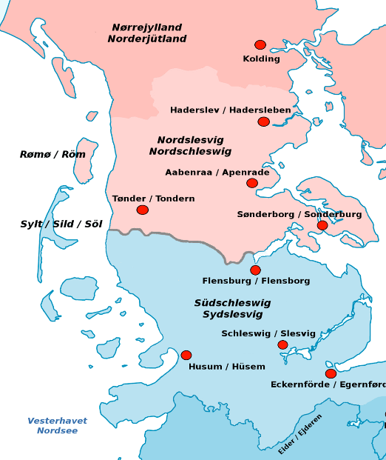
Kulturtur for
10. gildes brødre:

GRÆNSELANDET
26.-28. august 2022
Foreløbigt program:
En aften i august: Museumsleder Peter Hørup vil komme på Gildeborgen og fortælle om efter- og højskolernes betydning for bevarelse af danskheden i Nordslesvig 1864-1920
Fredag 26. august: Ny grænse 1920 og tysk blev et mindretal
Vi mødes kl 12 ved den gamle Grænsekro, på rute 170 ca. 3 km nord for Christiansfeld, hvor Chr X red over den gamle grænse og fik dele af både sin egen værdighed og Slesvig hertugdømme tilbage; besøger Genforenings- og grænsemuseet der, spiser medbragt frokost et passende sted, og kører forbi specielle dele af den gamle grænse til KNIVSBJERG hvor repræsentanter for det tyske mindretal vil fortælle og vise rundt – samt byde på kaffe og kage
Indkvartering på Gram Slotskro – god middag og derefter undervisning om aftenen.

Lørdag 27. august: 100 år senere er der stadig et dansk mindretal
Morgenmad – smøre madpakker på kroen – og så sydpå: Omkring noget af den kultur Danmark mistede og fik tilbage, frem mod hvad der forblev tysk, Kobbermølle, Flensborg som Nordeuropas rom-hovedstad, Istedløven, inden Flensborggildet tager imod i DET DANSKE HUS med kaffe og kage, og professor Jørgen Kuehl fortæller dele af det danske mindretals historie til i dag.
Efter lidt grænsehandel tilbage til Gram Slotskro til middag og undervisning om aftenen.

Søndag 28. august: Hvad udad tabes…
Morgenmad – madpakker – pakke bilerne, og så afsted: Hvad udad tabes skal indad vindes:
Københavnerplantager, Baldersbæk, Filsøs tørlægning og retablering….

Tilmelding og pris:
Med kaffe fra fredag eftermiddag til madpakken søndag frokost, passende forsyning med drikke under hele turen – fraset på kroen, entreer og gaver til foredragsholdere: 1800 pp i dobbeltværelse, 2150 i enkelt.
Bindende tilmelding på mail til Bjørn senest 26. maj (Kristi Himmelfart) – betaling først når vi er på turen.
Vi vil invitere stadsgildeledelsen med ledsagere med på turen til inspiration.
Med det vanlige: RET TIL ÆNDRINGER FORBEHOLDES.

Kærlig hilsen

Annie og Bjørn

